Инструкция по составлению отчета ДР компании

Каждого именинника мы поздравляем с днем рождения. Чтобы не собирать у каждого сотрудника деньги на поздравление, было принято решение сминать с заработной платы всех сотрудников деньги на поздравление именинников. На сейчас это 30грн/чел.  
Ниже описана инструкция по начислению данных средств. Данный отчет необходимо подготавливать до начала будущего месяца, а именно 20 числа текущего месяца

1. У НО2 необходимо взять данные о именинниках в будущем месяце. Например, в апреле 2 именинника Панасенко Гриша, Богомол Даша, Карпова Наташа.  
   Независимо в какой компании работает сотрудник, все сотрудники поздравляют его с днем рождения
2. В Битриксе на диске в папке Известняк-1отделение-но1 находится папка ДР сотрудников

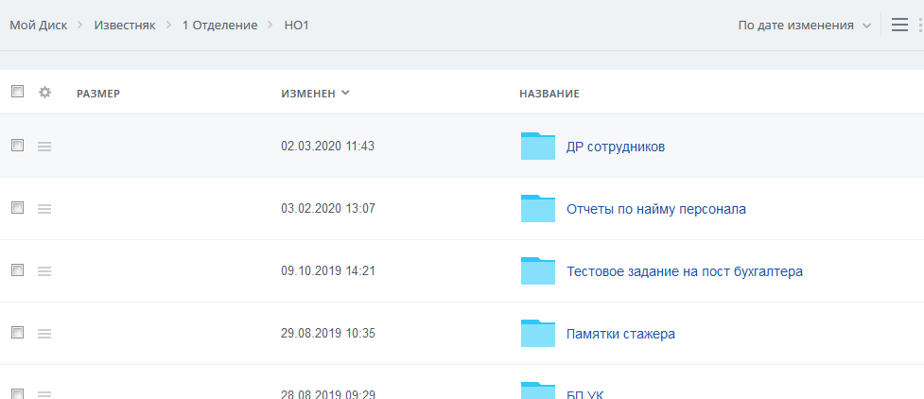

1. В этой папке есть отдельные папки по каждой компании Известняк, Беги, МП и УК  
     
   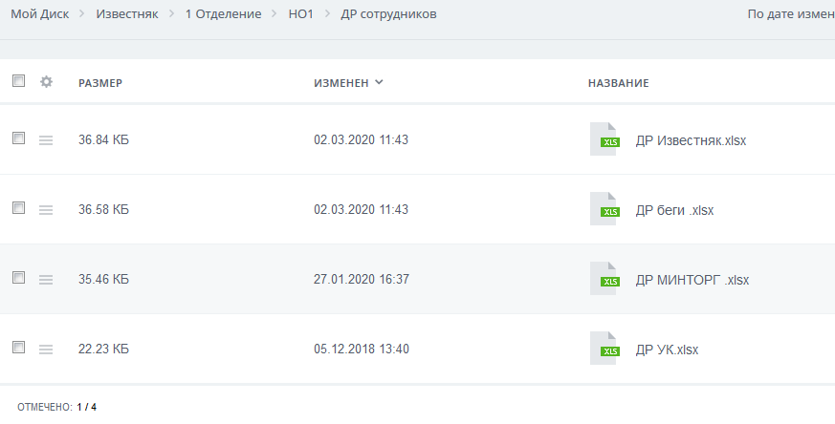
2. Выбираем одни из компаний, например, Известняк. Внутри каждого документа 2 вкладки. Данные за текущий месяц и прошлый. Нашем случае за февраль и март.  
     
   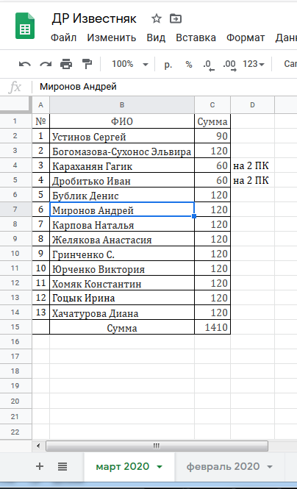
3. Данные за текущий месяц мы оставляем без изменений. Эти данные необходимы для НО2. Меняем данные только в предыдущем месяце. В нашем примере это февраль  
   Сначала изменим наименование вкладки. Февраль на апрель  
     
   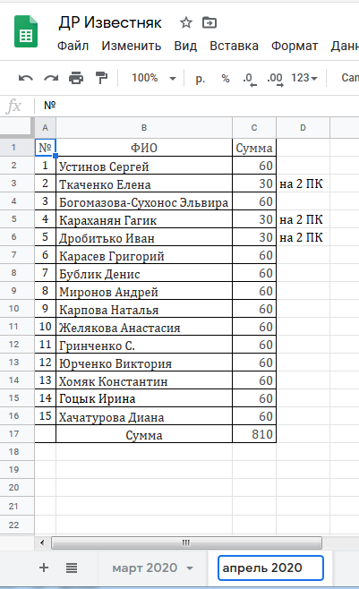
4. Проверяем список сотрудников. Не должно быть уволенных сотрудников. И если есть новые сотрудники их необходимо добавить. В нашем примере мы удаляем сотрудников, которые уже не работают Ткаченко Е. и Карасев Г. Вместо них добавляем новых сотрудников Панасенко И. и Кинаш Я.  
   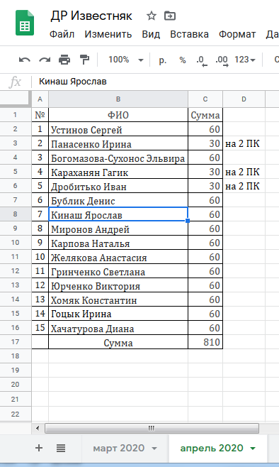
5. Необходимо проставить сумму, которую будут вычитать с каждого сотрудника. Алгоритм расчета следующий 30грн\*3именинника=90грн   
   С именинника снимает деньги только за других именинников в этом месяце, но не за свой день рождения. В нашем примере, с Карповой вместо 90грн, снимаем 60грн  
   Есть сотрудники, которые работают одновременно в нескольких компаниях. Такие как специалист по договорной работе, водитель, специалист по благоустройству. В таких случаях их сумма разбрасывается на те компании, в которых они работают. В нашем случае это Панасенко И., Дробитько И., Караханян Г. Возле их фамилий стоит комментарий на какое кол-во компаний делить сумму за поздравления с днем рождения  
   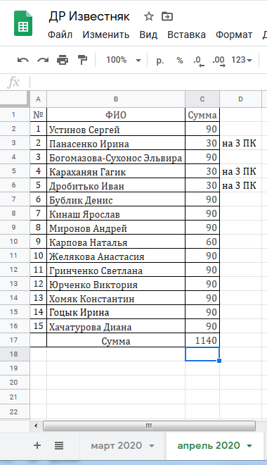
6. Проверяем формулу по общей сумме. В нашем случае это сумма 1140,0грн

Данный отчет составлен по одной компании. Необходимо составить по всем остальным и поставить в известность НО2 о проделанной работе.